Corso di Sistemi Operativi
A.A. 2022/2023
Arzigogolo 3 – 20 ottobre 2023
Riccardo Rimondi – Matricola 180381
Esercizio 1. Si eseguano tutte le operazioni necessarie per giocare una partita a Impossible Mission sul Commodore 64 (senza avere a disposizione un Commodore 64 fisico, ovviamente). Si documentino tutti i passi della procedura seguita. Si fornisca una prova di esecuzione del gioco sul proprio sistema. Vanno bene uno screenshot o un video che contengano:
- la finestra di terminale con il proprio username in evidenza;
- la finestra associata al videogioco.

Soluzione. Per prima cosa è necessario installare un emulatore del Commodore 64, in questo caso useremo VICE (Versatile Commodore Emulator).
VICE è disponibile su Flathub e se non abbiamo già flatpak configurato correttamente, dobbiamo prima fare alcuni passaggi.
Installiamo flatpack con il comando:
apt install flatpak
Ora dobbiamo aggiungere la repository Flathub a flatpck con il comando:
flatpack remote-add –if-not-exists flathub https://dl.flathub.org/repo/flathub.flatpakrepo
Infine possiamo installare VICE con il seguente comando:
flatpak install flathub VICE
Successivamente dobbiamo scaricare l’immagine del gioco Impossible Mission, disponibile per il download all’indirizzo “https://www.c64.com/games/461”.
A questo punto possiamo lanciare l’emulatore e configurare i tasti per il joystick.
Per caricare la rom del gioco possiamo usare il tasto “Smart attach ...” nel menù “File”, selezionando il file appena scaricato e schiacciando il tasto “Autostart”.
Dopo aver atteso il caricamento della rom, possiamo cominciare a giocare a Impossible Mission.
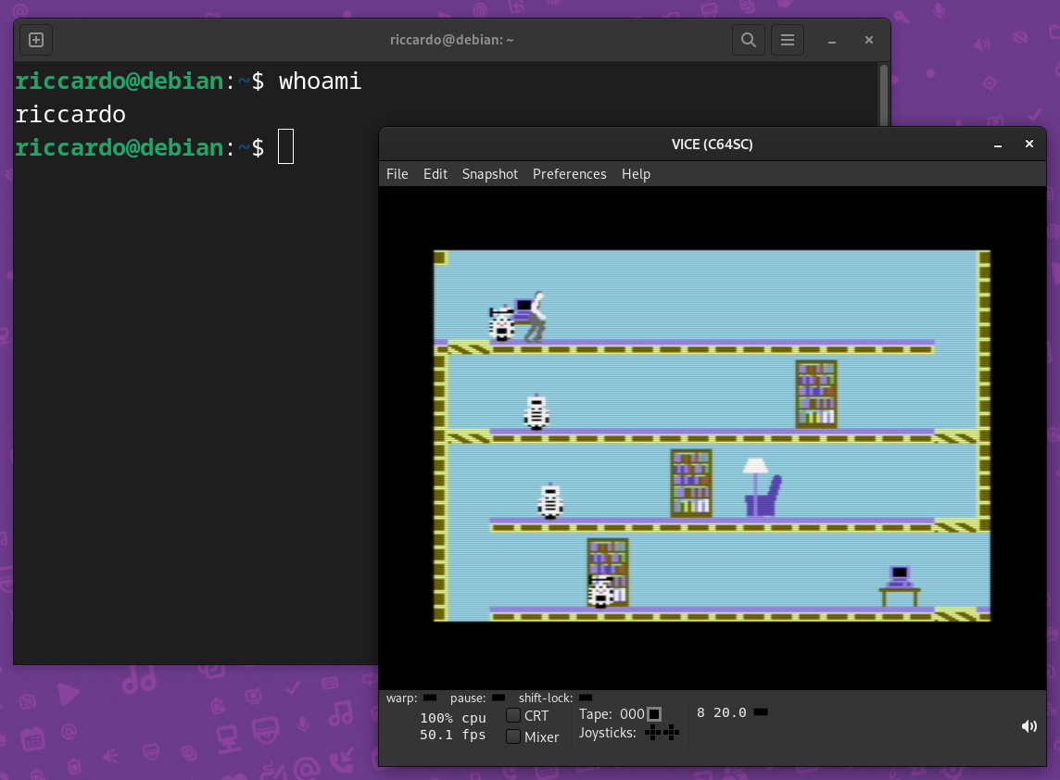Figura 1: Screenshot del gioco "Impossible Mission"
Esercizio 2. Si produca uno script shell di nome knight-tour.sh che risolva il rompicapo del “Percorso del Cavallo”. In tale rompicapo viene richiesto di posizionare un Cavallo su una scacchiera quadrata vuota e, spostandosi secondo le regole degli scacchi, di occupare con esso ogni casa esattamente una volta. Lo script richiede in ingresso due parametri:
- la dimensione della scacchiera N (ovvero il numero di case in una riga/colonna/diagonale);
- la casa di partenza, espressa tramite un indice intero n (n ∈ [0, N2-1]), dove 0 indica la prima casa in alto a sinistra, 1 la casa immediatamente successiva, N-1 è la casa in alto a destra, N è la prima casa della seconda riga, e così via);
e stampa la prima soluzione che riesce a trovare nel formato seguente:
- n1, n2, n3, …, nNxN dove nj (j ∈ [0, N2-1]) rappresenta la j-ma casa visitata dal Cavallo lungo il suo tragitto.
Si spieghi formalmente l’algoritmo di risoluzione del rompicapo adottato.
A partire da quale valore di N è possibile generare una soluzione? Si produca una soluzione per il problema con N=5 e n=0.

Soluzione. Come algoritmo per risolvere il problema ho utilizzato la regola di Warnsdorff. Questa regola è un’euristica il cui scopo è quello di evitare di creare delle celle “morte”, ovvero non più raggiungibili. Per evitare che questo accada, il metodo scelto per decidere la mossa da eseguire è questo:
- Trovare tutte le possibili celle raggiungibili a partire dalla cella di partenza;
- Per ciascuna di queste celle, contare quante sarebbero le mosse possibili;
- Spostare il cavallo sulla cella con il minor numero di mosse possibili.
Questo algoritmo si presta bene ad un’implementazione ricorsiva.
Casi base:
- La scacchiera è stata visitata interamente;
- Non è stata trovata nessuna mossa valida.
Caso ricorsivo:
- La cella di partenza viene segnata come visitata;
- Viene applicata la regola di Warnsdorff descritta in precedenza;
- L’algoritmo viene richiamato a partire dalla cella individuata dalla regola.

Non considerando il caso banale di una scacchiera 1x1, è stato dimostrato che il rompicapo del “Percorso del Cavallo” su una scacchiera NxN ha soluzione se e solo se N≥5 (Link al paper con la dimostrazione completa)
Per una scacchiera di dimensione 5x5, una delle possibili soluzioni è: “0, 7, 4, 13, 24, 17, 20, 11, 18, 21, 10, 1, 8, 19, 22, 15, 6, 3, 14, 23, 16, 5, 12, 9, 2”.

Esercizio 3. Si installi il software Emacs ed il suo pacchetto org-mode. Si studino entrambi gli strumenti e si trovi un modo per generare un documento che introduca al concetto di funzione matematica, sulla falsariga della pagina Web seguente: https://www.mathsisfun.com/sets/function.html
NOTA BENE: non è richiesta la riproduzione esatta della pagina. È tuttavia necessaria la presenza di:
- un paragrafo che introduca brevemente al concetto di funzione matematica;
- un paragrafo che introduca i vari concetti di dominio, codominio, intervallo;
- una tabella (aggiornata dinamicamente) che associ a valori delle X i corrispondenti valori di Y, secondo una funzione prescelta;
- un blocco di codice che permetta di disegnare e mostrare in linea l’andamento della funzione Y=f(X) (dove f(X) è a scelta dell’utente).
Si illustri infine la procedura necessaria per convertire il documento in formato PDF:

Soluzione. Il software Emacs è un potente editor di testo, Org-mode è una modalità di scrittura documenti utilizzabile all’interno di Emacs.
Ecco la struttura del file “fun.org” e la spiegazione del significato di tutti i tag utilizzati:

Autore del documento:
#+AUTHOR: Rimondi Riccardo

Titolo del documento:
#+TITLE: Funzioni

Paragrafo (indicato con “*”) di primo livello “Funzioni” e relativo testo:
* Funzioni
Una funzione è una legge che associa ad ogni elemento di un determinato insieme uno e un solo elemento di un altro insieme.

Paragrafi di secondo livello (indicati con “**”) con le definizioni di dominio, codominio e intervallo
** Dominio
Il dominio di una funzione è l'insieme che racchiude tutti i valori per cui la funzione stessa è definita.

** Codominio
Il codominio di una funzione è l'insieme che racchiude tutti i valori potenzialmente raggiungibili dalla funzione stessa.

** Intervallo
L'intervallo di una funzione è l'insieme di tutti i valori effettivamente raggiunti dalla funzione.

Sottoparagrafo con la tabella con valori x e y della funzione y=2x+1
** Esempio Tabella
y = 2x+1
| x | y |
|----+----|
| 5 | 11 |
| -2 | -3 |
| 0 | 1 |
| 2 | 5 |
| 5 | 11 |

Formula per aggiornare dinamicamente la colonna delle y.
#+TBLFM: $2=2*$1+1

Sottoparagrafo con il grafico della funzione:
** Esempio Grafico
y = 2x+1

Blocco di codice gnuplot per costruire il grafico della funzione y=2x+1 ed esportarlo nel file “fun.png”:
#+BEGIN_SRC gnuplot :exports results :file fun.png
reset

set xlabel "x"
set ylabel "y"

set zeroaxis
set border 0
set xtics axis
set ytics axis
set ticscale 0

f(x) = (x*2)+1

plot [-5:5] [-5:5] f(x) notitle
#+END_SRC

Inserimento del grafico appena creato all’interno del documento:
#+RESULTS:
[[file:fun.png]]

Prima di procedere è necessario assicurarsi di avere installato gnuplot sulla propria macchina e il pacchetto gnuplot-mode su Emacs. Per esportare il file è sufficiente usare la combinazione di tasti “Ctrl-c Ctrl-e”, successivamente digitare “l” per esportarlo a LaTeX e infine digitare “p” per salvarlo come file PDF. Attenzione, per far sì che sia possibile generare il grafico durante l’esportazione, è necessario aver installato gnuplot sulla propria macchina.

